Көненә күпме карбыз ашарга ярый?
Карбыз бета-каротин, B5, A, B6, кремний, кальций, магний, калий, натрий, тимер, цинк һәм фосфор матдәләренә бай.
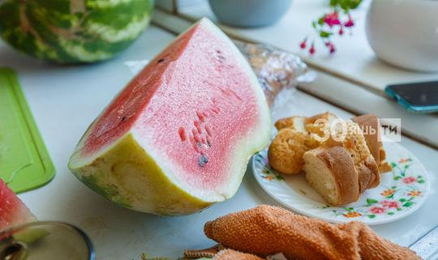
Туклану, биотехнология һәм азык-төлек куркынычсызлыгы федераль тикшеренү үзәгенең фәнни җитәкчесе, Россия фәннәр академиясе академигы Виктор Тутельян сәламәтлек өчен зыянсыз булган карбыз порциясен әйткән. Бу хакта «Mail.ru» сайты яза.Эксперт сүзләренә караганда, карбыз бик күп файдалы үзлеккә ия. Ул составында бета-каротин, B5, A, B6, кремний, кальций, магний, калий, натрий, тимер, цинк һәм фосфор күп булу белән аерылып тора. Моннан тыш, аларда фолий кислотасы һәм кальций үзләштерүне яхшырта торган лизин аминокислотасы бар.Тутельян кирәкле кадәр карбыз ашау ачлык хисен басарга ярдәм итүен, һәм ябыкканда файдалы булуын билгеләп үтә. Бу карбыздагы сыеклыкның ашказанын тутырып, калорийлы азык ашау теләген бетерү белән бәйле.
Тик, әлеге продуктны ашаганда, аның күләмен күзәтеп торырга кирәк. Карбызда шикәр күп: йөз грамм карбыз йомшагына биш граммнан ун граммга кадәр шикәр туры килә. Бу, беренчедән, ашказаны асты бизенә артык авырлык китерә. Икенчедән, аны күп куллану артык авырлык өстәргә мөмкин», — ди академик.
Тутельян бәяләвенчә, өлкәннәр порциясе — 400-500, ә балаларныкы 300-400 грамм белән чикләнергә тиеш. Шул ук вакытта карбызны төп ризыктан соң ашарга кирәк.

30.07.2020 ел

